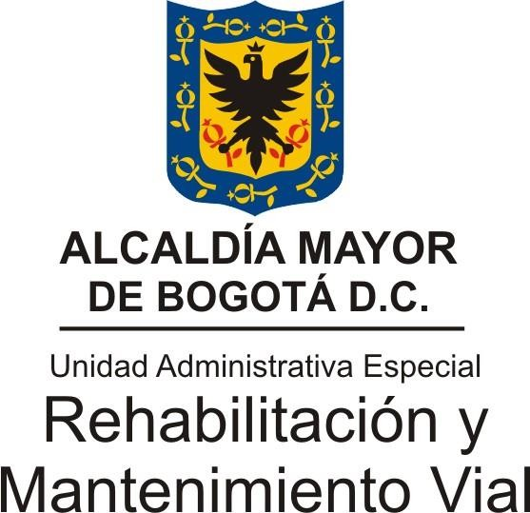

INFORME DE EVALUACIÓN DE LA SATISFACCIÓN ATENCIÓN Y SERVICIO A LA CIUDADANÍA I SEMESTRE
2020

JUNIO 2020

INTRODUCCIÓN

En el actual informe se registra la evaluación y análisis de los resultados arrojados por las encuestas de satisfacción ciudadana, las cuales fueron diligenciadas por la ciudadanía en el distrito capital, durante el primer semestre de 2020, bajo una muestra de veinticinco (36) encuestas.

Así mismo, este documento se basa en la percepción ciudadana frente al servicio y atención recibida por parte de la Entidad durante la gestión realizada a las peticiones, quejas, reclamos, sugerencias, denuncias y/o felicitaciones presentadas, las cuales deben contener aspectos de claridad, oportunidad, calidad y calidez, tal como se describe en las Políticas de Gestión y Desempeño Institucional que tienen relación con “Estado – Ciudadanía” dentro del Modelo Integrado de Planeación y Gestión – MIPG, la Política Pública Distrital del Servicio al Ciudadano – PPDSC y los lineamientos emitidos por los demás entes rectores en materia de servicio y atención ciudadana.

Por otro lado, el método de aplicación de las encuestas de satisfacción ciudadana se diseñó y desarrolló desde el proceso de Atención a Partes Interesadas y Comunicaciones -APIC, por medio de una herramienta digital que se encuentra en el link: https://www.umv.gov.co/portal/encuesta2019/, ubicado en la página web de la Entidad, allí cualquier ciudadano con acceso a internet puede ingresar, diligenciar la Encuesta y dar a conocer su opinión.

De igual manera, durante el período de este informe se remitió a la ciudadanía por medio del correo electrónico de atención al ciudadano (atencionalciudadano@umv.gov.co) el link: http://www.umv.gov.co/portal/encuesta-de-satisfaccion-atencion-al-ciudadano, mediante el cual se puede acceder haciendo click y directamente se direccionará a las preguntas de la Encuesta. Igualmente, en interacción telefónica y presencial con los diversos ciudadanos(as) que se acercan a la Entidad, se les invitó cordialmente a participar en el diligenciamiento de la Encuesta, teniendo en cuenta la importancia de esta herramienta como insumo para la generación de estrategias y de mejoramiento para el proceso de atención y servicio a la ciudadanía.

Respecto al diseño de las preguntas de la Encuesta, se cuenta actualizada con seis (6) preguntas que fueron planteadas de manera puntual y concreta, con un lenguaje claro y de fácil comprensión para la ciudadanía, de conformidad con el Decreto 197 de 2014.

1.- PREGUNTA 1. SELECCIONE EL CANAL QUE UTILIZÓ PARA EL REGISTRO DE SU PETICIÓN ANTE LA ENTIDAD.

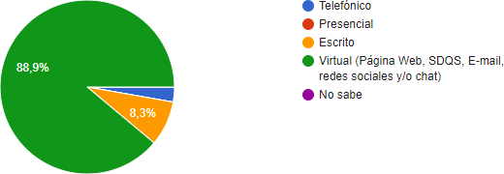

Con el propósito de identificar el canal de atención y servicio a la ciudadanía más utilizado por los usuarios que interactúan con la Entidad, el total de las encuestas diligenciadas arrojaron como resultado que, el porcentaje mayor (89.9%) corresponde al canal virtual, del que hace parte el Sistema Distrital de Quejas y Soluciones “Bogotá Te Escucha” y las redes sociales y correo electrónico institucionales. El canal Escrito (8.3%) tiene una cifra importante dentro de la muestra y el canal telefónico (1.8%) es el de menor porcentaje dentro de los canales usados durante este período. No se evidencia registro del canal presencial.

En consecuencia, se evidencia una participación considerable de la ciudadanía mediante el canal virtual y una disminución importante del canal presencial. Esto, teniendo en cuenta la emergencia nacional por el COVID-19.

2- PREGUNTA 2. ¿CÓMO CALIFICA LA FACILIDAD PARA COLOCAR UNA PQRSFD EN LA UAERMV?

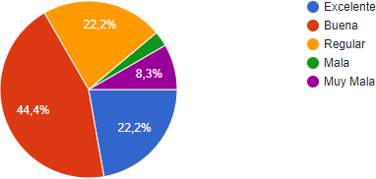

De acuerdo con la gráfica, se evidencia que el 44.4% de las encuestas diligenciadas califican como “Buena” y el 22.2% califican como “Excelente” la facilidad para interponer un requerimiento ante la Entidad, configurándose como un resultado positivo para la atención y servicio a la ciudadanía representando más de la mitad de las encuestas diligenciadas. No obstante, un 22.2% de los resultados de las encuestas evidencia que la facilidad para interponer un requerimiento es “Regular”, un 2.8% es “Mala” y un 8.3 muy mala.

3.- PREGUNTA 3. ¿CÓMO CALIFICA LA CLARIDAD DE LA RESPUESTA QUE LE ENVIARON, ES DECIR SI FUE DE FÁCIL COMPRENSIÓN LA INFORMACIÓN RECIBIDA?

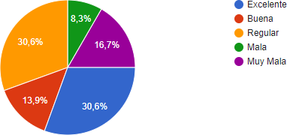

De conformidad con los resultados arrojados, se analiza en la gráfica que, en la misma proporción el porcentaje 30.6% corresponde a que la ciudadanía calificó como “Excelente” y ”Regular” y un 13.9% “Buena” la coherencia o relación que existe entre la respuesta que se envió frente al objeto de la petición presentada. Así mismo, el 8.3 % calificó como “Mala” y un 16.7% calificó como “Muy mala” dicha gestión.

Lo anterior, permite observar que hay un margen de inconformidad en la satisfacción ciudadana respecto a las respuestas emitidas por la Entidad, esto hace parte de la calidad de la respuesta y se hace necesario revisar a minucia las motivaciones que llevaron a dichos resultados.

4.- PREGUNTA 4. ¿CÓMO CALIFICA EL TIEMPO EMPLEADO POR LA ENTIDAD PARA DAR RESPUESTA A SU PETICIÓN?

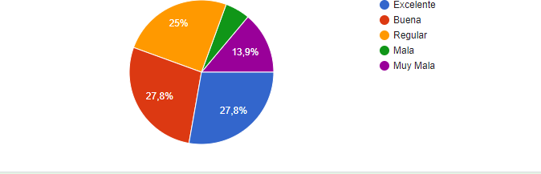

Los resultados arrojados respecto a la satisfacción ciudadana sobre la oportunidad en la gestión de las respuestas emitidas por la Entidad, de conformidad con los tiempos legalmente establecidos, corresponde a un mismo porcentaje 27.8% a la calificaron “Excelente” y “Buena”. No obstante, en porcentaje menor, el 5.5% calificó los tiempos de respuesta como “Mala” y 13.9% “Muy mala.

De lo anterior, se analiza que el 55.6% corresponde a un resultado positivo para la gestión de las PQRSDF en la Entidad, lo cual contribuye a garantizar el ejercicio constitucional para que la ciudadanía presente peticiones respetuosas y a su vez, obtenga una respuesta oportuna a la luz de la Ley 1755 de 2015.

5. PREGUNTA 5. SI TUVO QUE LLAMAR O CONTACTAR MEDIANTE EL CANAL PRESENCIAL DE ATENCIÓN AL CIUDADANO DE LA UAERMV, ¿CÓMO CALIFICA LA AMABILIDAD, CALIDEZ Y TRATO DELPROFESIONAL QUE LO (LA) ATENDIÓ?

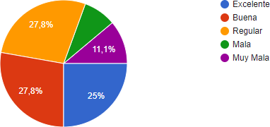

De acuerdo con la gráfica, se evidencia un resultado importante catalogado como positivo discriminado así: 25% “Excelente”, 27.8% “Bueno”. Así mismo, se registró un 27.8% calificado como “Regular”, seguido de un 11.1% y 5.3% calificados como “Mala” y “Muy Mala” respectivamente.

Esto permite identificar el impacto positivo frente al avance desarrollado para el fortalecimiento de la atención y servicio a la ciudadanía de la Entidad sin ninguna discriminación. Adicionalmente, se continúan desarrollando labores y acciones de seguimiento y evaluación para continuar elevando los niveles de satisfacción ciudadana.

6.- PREGUNTA 6. ¿CÓMO CALIFICA SU NIVEL DE SATISFACCIÓN FRENTE A LA ATENCIÓN Y SERVICIO RECIBIDO POR PARTE DE LA ENTIDAD?
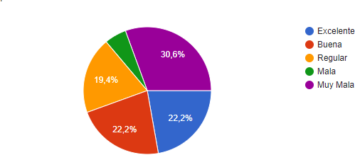

De conformidad con los resultados evidenciados en la gráfica, se identifica que la ciudadanía considera que la satisfacción en general del servicio recibido por parte Entidad en su mayoría, con un 44.4% una calificación entre “Excelente” y “Bueno”. En contraste, se registraron porcentajes correspondientes a un 19.4% “Regular”, un 5.6% “Mala” y un 30.6% calificado como “Muy Mala”.

De lo anterior, se analiza que, más de la mitad de la muestra expresa satisfacción frente a esta pregunta de la Encuesta. Igualmente, existe un porcentaje notable de inconformidad el cual es necesario revisar y generar estrategias para continuar con el mejoramiento del proceso de atención y servicio a la ciudadanía.

CONCLUSIONES

- Para el periodo de aplicabilidad de las encuestas de satisfacción ciudadana, se evidencia la necesidad de obtener una mayor participación ciudadana a la hora de ser diligenciadas, con el propósito de obtener una muestra mayor que permita un análisis más amplio a las preguntas realizadas.
- En cuanto a la evaluación de los resultados arrojados por las encuestas diligenciadas, se evidencia en el presente informe que, la oportunidad en la gestión de las respuestas emitidas por la Entidad contiene un componente de satisfacción considerable por parte de la Entidad, lo que permite inferir que en este aspecto se cumple a cabalidad con los tiempos legalmente establecidos para dar respuesta a los requerimientos presentados.
- La facilidad para interponer PQRSDF ante la Entidad es un aspecto destacable, teniendo en cuenta que se han fortalecido los canales de interacción con el ciudadano y que además, existen diversas posibilidades de interacción entre la ciudadanía y la UAERMV.
- Debido a la emergencia nacional por el COVID-19, se ha prestado el servicio desde el mes de marzo y hasta mayo únicamente por el canal virtual. Actualmente, también se tiene habilitado el canal telefónico.

Elaborado por: Marcela Rodríguez Ramírez – Contratista – Sec. Gral. – APIC.

